杭州电子科技大学学生考试卷（ A ）卷
考试课程 | 计算机系统结构 |  | 考试日期 | 年 月 日 |  |  | 成绩
课 程 号 |  | 教 师 号 |  | 任课教师姓名
考生姓名 |  | 学号（8位） |  | 年级 |  | 专业 |  |  | 座位号

一、简述题（5分×4）
1、简述计算机系统设计中的应遵循哪些重要原理，并分别叙述其对计算机设计的指导意义。
（1）以经常性事件为重点；一般来说，经常性事件往往比较简单，与不经常性事件相比更容易优化实现。（2）Amdahl定律；Amdahl定律可用来具体计算当对计算机系统中的某个部分进行改进后，能获得多少总体性能的提高。（3）CPU性能公式；影响CPU性能的因素；（4）程序的局部性原理；可以根据最近的访问情况来比较准确地预测将要访问的了；指令和数据
2、用来衡量CPU性能的用户CPU时间的计算公式是什么及其三个因素的含义。
CPU时间=IC*CPI*时钟周期时间
IC所执行的指令条数
CPI每条指令的平均时钟周期数
3、流水线具有哪些特点？P52单功能流水线与多功能流水线的区别是什么？P52线性流水线与非线性流水线的区别是什么？P54静态流水线与动态流水线的区别是什么？P52
4、标量流水操作中的主要障碍、原因是什么？
(1)瓶颈问题，原因：理想情况下，流水线在工作时其中的任务是同步地每一个节拍往前流动一段。当流水线各段不均匀，既有的段处理时间比别的都长时，这个段就成了瓶颈。（2）流水线的额外开销，原因：流水寄存器延迟和时钟偏移开销。（3）冲突问题，原因：流水线前后存在关联时，它们可能要相互等待。

二、判断题（3分×5）
1、软、硬件的功能是等效的，在系统结构设计时，用软件实现的功能，用硬件也可以实现；反之，亦然。 （×）
2、浮点数据类型可以表示实数范围内的所有数值。 （×）
3、通常采用瓶颈段进一步细分和重复设置瓶颈流水段以消除流水线瓶颈。 （√）
4、采用多功能部件并行操作，向量流水机中一条向量指令的执行时间和其分量数量无关。 （√）
5、Cache的替换策略和更新策略分别发生在Cache的读和写不命中的情况下。 （×）

三、单项选择题（3分×3）
1、下面有关数据类型、数据结构和数据表示的陈述，（ ）是错误的
A 数据集+操作集=数据类型 B 数据表示是可以被计算机硬件直接识别的数据类型
C 数据结构是数据类型的组织方式 D 数据结构和数据表示研究的主要问题是一致的
2、下面有关RISC的陈述，（ ）是错误的
A 指令总数通常不超过100条 B 具有较多的寄存器
C 通常采用编译优化技术提高性能 D 指令通常在大于一个时钟周期内完成
3、（ ）不属于向量机中对向量的处理方法
A 横向加工 B 垂直加工
C 对角线加工 D 纵横向加工

三、计算题（56分）
1、某台处理机的各条指令使用频度分别为（10分）：
ADD：43％ SUB：13％ JMP：7％ JOM：6％ STO：5％
SHR：1％ CIL：2％ CLA：22％ STP：1％
请分别设计这9条指令操作码的哈夫曼编码、3/3/3扩展编码，并计算这2种编码的平均码长。
2、假设处理机的时钟频率为40MHz，运行的测试程序共有400 000条指令，由4类指令组成。已知各类指令的CPI和各类指令条数的比例如表所示。
指令CPI和各类指令条数的比例
指令类型 | CPI | 指令条数比例
算术和逻辑运算指令 | 1 | 30％
Cache命中的加载/存储指令 | 2 | 18％
转移类指令 | 4 | 42％
Cache未命中的访主存指令 | 8 | 10％
计算处理机运行该测试程序的CPI和MIPS。(10分)
CPI=(1*400000*30%+2*400000*18%+4*400000*42%+8*400000*10%)/400000
MIPS=40/CPI
3、计算机系统中的部件C的处理时间占整个系统运行时间的60%，若将该部件的处理速度加快为原来的2倍，
（1）整个系统的加速比是多少？
加速比=1/(1-60%+60%/2)
（2）能否通过进一步加快C部件来将整个系统加速比提高到3倍？为什么？(8分)
不能
4、一个二级存储器构成的存储系统中，CPU访问Cache M1和主存M2的平均访问时间分别为T1=1ns和T2=10ns。如果M1的命中率为90%，此存储系统平均访问时间为多少？试分析可以使用哪几种方法进一步降低该存储系统平均访问时间。(8分)
5、若有静态多功能流水线分为6段，如图1所示，其中乘法流水线由1、2、3、6段组成，加法流水线由1、4、5、6段组成，通过每段所需的时间如图中所示。使用流水线时，要等某种功能（如加法）操作都处理完毕后才能转换成另外一种功能（如乘法）。若要计算A X B=(a1+b1) X (a2+b2)X(a1+b1)，问：
（1）在上述流水方式下，完成A X B 需要多少时间？画出时空图并计算此流水线的使用效率和吞吐率。
（2）与顺序运算方式相比，加速比是多少？(12分)

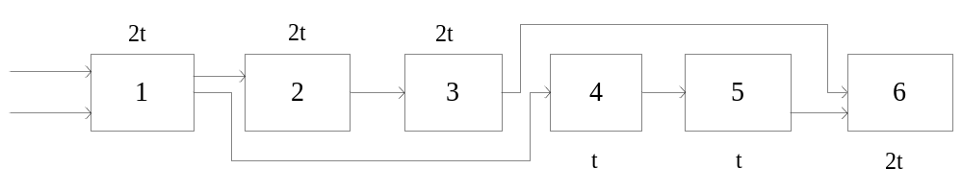
图1 静态多功能流水线

6、在页式管理虚拟存储器中，假定各页面按照以下的顺序请求访问：
12、14、2、34、56、23、14、56、12、12
并且主存中只能容纳4个页面，列出使用下列各算法时每个页面调度操作后再主存中的页面：
（1）先进先出替换算法；
（2）最近最少使用替换（LRU）算法；(8分)

2016年考了这张卷子的80%

